PAU
ALLIANCE de TROIS PRATIQUES
A la portée de tous et toutes ! Tentez l’expérience du bien-être !
QI GONG YOGA RELAXATION
Lundi 9 septembre 2019 = séance 18h à 19h30
Quartier Lartigue, Place Bareille, Maison Cazenave - NORD de PAU

Mercredi 18 septembre 2019 = séance 18h15 à 19h15
11, rue Bordeu, au Dojo des Arts - PAU - (Près du Foirail)

Jeudi 19 septembre 2019 = séance 17h30 à 19h
Gymnase Lapuyade, avenue des Sayettes, salle de Danse - PAU
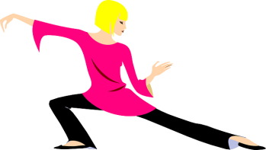
Patricia au 06 44 70 14 83
www.gym-douce-pau.bvsv.fr
